ОСОБО ОХРАНЯЕМЫЕ ПРИРОДНЫЕ ТЕРРИТОРИИ
Создание заповедников и национальных парков является традиционной иэффективной формой природоохранной д е я т е л ь н о с т и, Э к о л о г и ч е с к а я доктрина России рассматривает создание и развитие ООПТ разного уровня и режима в ч и с л е основных направлений государственной политики в области экологии.
* 103 федеральных государственных природных заповедника;
* 48 федеральных национальных парков;
* 6 4 г о с уд а р с т вен н ых п р и р о д н ых заказника федерального значения;
* 2261 государственных природных заказников регионального значения;
* 7745 памятников природы;
* 64 природных парка регионального значения.
* Кроме того, создано более 2300 ООПТ иных категорий регионального и местного (муниципального) значения.
* Совокупная площадь вышеперечисленных ООПТ составляет 206,7 миллионов . гектаров (в том числе сухопутная с внутренними водоемами – 195,5 миллио-нов гектаров) или 11,4% всей территории страны.)

Составитель: библиограф И.Н. Ткачева

КНИГИ В ФОНДЕ БИБЛИОТЕКИ:
Афонькин, С.Ю.- Заповедники России [Текст]:Школьный путеводитель / С.Ю. Афонькин.-СПб.:»БКК»,2010.-80с.-ил.-(Серия «Узнай мир»).
Жемчужины природы Башкортостана [Текст]:(на баш.ирус.яз.).-Уфа: «Китап»,2000.-48с.
Заповедники СССР.Заповедники Кавказа [Текст]:Справочное издание / Под общ.ред.- В.Е.Соколова,Е.Е.Сыроечковского._М.:Мысль,1990.-365с.:ил.,карт.
Заповедными тропами [Текст] / Под ред.-Т.А. Адольф,М.И. Давыдовой.-М.:Просвещение,1988.-191с.:ил.
Иванов, В.М.-Башкирский государственный заповедник [Текст]:Научно-популярный очерк.-Уфа:Башкирское книжное издательство,1965.-120с.
Ляхницкий, Ю.С.-Шульганташ [Текст]:Альбом.-Уфа:Китап,2002.-200с.
Фатхи,Ф.- Южно-уральский заповедник [Текст]:Научно-популярный очерк.-Уфа:Китап,2008.-64с.:ил.
Фрейдберг, А.И.- Баргузинский заповедник [Текст]:Фотоальбом/А.И. Фрейдберг.-М.: «Советская Россия»,1973.

МБУК ЦЕНТРАЛЬНАЯ БИБЛИОТЕКА МР БЛАГОВАРСКИЙ РАЙОН
МЕТОДИЧЕСКИЙ ОТДЕЛ

До чего волнуют душу заповедные эти места…

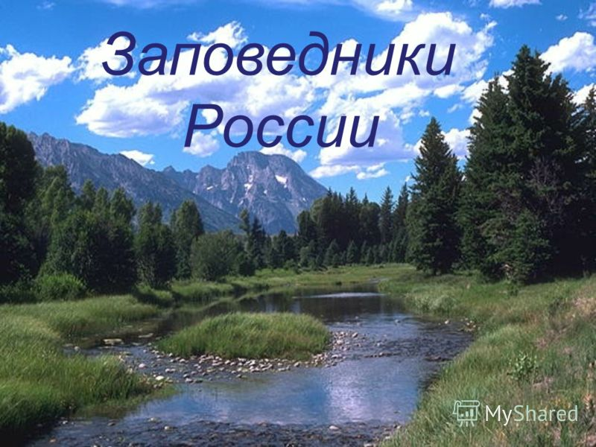

Памятка читателю

с. Языково, 2017г.
2017 год в России объявлен годом - Особо охраняемых природных территорий.
Заповедная система России отмечает своё столетие.Первый заповедник России - Баргузинский -был организован на стыке 1916 и 1917 годов. В 1913-1915 годах были организованы "соболиные" экспедиции в Сибирь и на Камчатку. В их задачи входило обследование районов обитания соболя, поиски оптимальных мест для организации заповедников и создание их проектов. Учитывая исключительную ценность меха тёмного соболя -баргузинца, о б и т а юще г о н а з а п а д н ых с к ло н а х Баргузинского хребта, экспедиция под руководством Георгия Доппельмаира получила задание обследовать эту Подлеморскую территорию (от полуострова Святой Нос до озера Фролиха). Почти два года в 1914-1916г.г. в сложнейших условиях учёные вели серьёзную изыскательскую работу: изучали баргузинского соболя, состояние соболиного промысла, обследовали территорию. На основании материалов экспедиции 17 мая 1916 г. иркутский генерал - губернатор издал постановление об организации Баргузинского соболиного заповедника, а 29 декабря 1916 г. этот документ был утверждён правительством России.Такимобразом, 100-летие созданияпервого государственного природного заповедника России – Баргузинского мы отмечаем 29 декабря 2016 г. по старому стилю, а по современному календарю эта дата приходится на 11 января 2017г.
Самые известные заповедники России Заповедники Российской Федерации – это уникальные, потрясающие своей красотой уголки природы. Одним из старейших заповедных мест России по праву считается Баргузинский государственный биосферный заповедник, расположенный на всём северо -восточном побережье Байкала и центральной части склонов Баргузинского хребта. В 1986 году всемирная организация ЮНЕСКО п р и свои ла Бар г уз и н скому заповеднику статус биосферного. На территории Приморского края (Уссурийский и Шкотовский район) расположен Уссурийский природный заповедник, который носит имя известного академика Владимира Комарова. Главным богатством заповедной зоны является большой лесной массив лиановых хвойно-широколиственных деревьев. Первоначальной целью создания Уссурийского заповедного края была защита уцелевших деревьев от вырубки и пожара. Крупнейшим заповедником не только России, но и всей Евразия вляется Большой Арктический природ- ный заповедник, созданный в мае1993 года, занимающий территорию полуострова Т а й м ы р и н е к о т о р ы х о с т р о в о в С е в е р н о г о Ледовитого океана. Именно здесь можно встретить редкие виды чаек и других птиц. Для охраны живописного урочища Столбы в 1925 году был создан одноименный природный заповедник. Территория «Столбов» – это в основном правый берег Енисея недалеко от Красноярска.
Здесь произрастают 740 видов растений и проживают 290 видов редких позвоночных животных. Ещё одной уникальной экосистемой России является Алтайский государственный заповедник, расположенный на правобережье и в верховье реки Чулышман на юго-востоке Горного Алтая. Трудно поверить, но на его территории расположены 1190 озер, самым крупным из которых является Телецкое озеро. В 1998 году уникальный заповедный край был внесен организацией ЮНЕСКО в список Всемирного природного наследия как объект «Алтай – Золотые горы». У нас, в Башкортостане, есть три заповедника:
• Заповедник Шульган-Таш
• Башкирский Государственный заповедник
• Южно-Уральский государственный природный заповедник
Общая площадь только заповедников Башкортостана составляет 327,1 тыс. га. Это приблизительно 40% площадей всех особо охраняемых природных территорий. Наиболее благоприятные условия для охраны и научного изучения лесов Башкортостана созданы в государственных заповедниках республики. Эти заповедники имеют не только республиканское, но и общероссийское и даже мировое значение. Следует особо отметить, что наши заповедники географически расположены на стыке 2 частей света: Европы и Азии, и потому они имеют весьма интересные флористические и фаунистические комплексы.

